Муниципальное бюджетное дошкольное образовательное учреждение
«ЦРР – детский сад №15»

Флеш-моб «Танцевальный калейдоскоп», как средство вовлечения семей воспитанников в воспитательно-образовательный процесс по приобщению к народным традициям.
(сообщение из опыта работы)

Музыкальный руководитель
высшей категории:
Саковец Наталья Ивановна

Чернушка 2021г.
В современной образовательной системе центром является человек, воспитывающийся и развивающийся в поликультурном пространстве. Приобщение дошкольников к народной культуре становится социальным заказом общества, что отражено в директивах государственных документов: «Закон об образовании», «Концепции государственной национальной политики».
В нашем городе это особенно актуально, так как детский сад посещают дети разных национальностей, с разными семейными традициями.И маленький татарин, и маленький башкир, и маленький русский и другие должны иметь представление о культуре другого народа.
Огромную роль в приобщении детей к народным традициям, национальной культуре, играет пример взрослых – педагогов и родителей.
Таким образом, поставили перед собой цель: использование семьи, как ресурса по приобщению к народным традициям.
Определили следующие задачи:
- Вовлечь в участие в инновационной форме взаимодействия, создать условия для трансляции национальной культуры.
- Сформировать у родителей установки на сотрудничество с педагогами ДОУ;
- Повышать педагогическую компетентность родителей в вопросах духовно – нравственного воспитания;
Помочь нам, в решении этих задач может сочетание традиционных методов обучения и современных информационных компьютерных технологий, в том числе и организация флеш-моба. Красочные познавательные презентации о народах нашего района, видеоклипы, видеофильмы помогают разнообразить процесс знакомства детей с национальным музыкальным искусством, сделать встречу детей с музыкой более яркой и интересной.
Поиск новых форм сотрудничества педагогов, музыкального руководителя с родителями детей и в преддверии праздника «День матери» привёл нас к идее – организации интернет – флеш-моба «Танцевальный калейдоскоп».
В последнее время одной из популярных форм работы в детском саду является флэш-моб. Причиной этого явления, на мой взгляд, является созвучность флэш-мобов особенностям современного ребенка.
Флэш-моб (от англ. flashmob — flash — вспышка; миг, мгновение; mob — толпа, переводится как«вспышка толпы»или как«мгновенная толпа»)
Флэш-моб – разновидность акции. Акция – социальная форма привлечения внимания людей к какому-либо событию или явлению. В нашем случае – приобщение детей и родителей к народным традициям через танцевальную деятельность.
Итак, с детьми было проведено тематическое занятие «Ты, играй моя гармонь», где дети познакомились с историей возникновения такого музыкального инструмента, как гармонь. Так же узнали, что гармонь стала любимым инструментом разных народов, таких, как башкир, татар, удмуртов и конечно русских. На занятии мы слушали разную национальную танцевальную музыку, исполняемую на данном инструменте (русскую, татарскую, башкирскую, удмуртскую). Детям было дано задание рассказать родителям о музыкальном инструменте – гармони, прослушанной музыке и спросить, какие танцы танцуют под гармонь в их национальной семье. Предложить маме вместе разучить и исполнить танец. Тем самым мы подготовили родителей к участию в флеш-мобе «Танцевальный калейдоскоп».
Наличие созданных групп c родителями в сети VK позволило нам реализовать флеш - моб в дистанционном формате обучения.

Для вовлечения родителей в участие в флеш - мобе было:
- Опубликовано объявление о проведении интернет флеш - моба в группе в Vk;
- Предложены элементы костюмов, атрибутов для танцев.
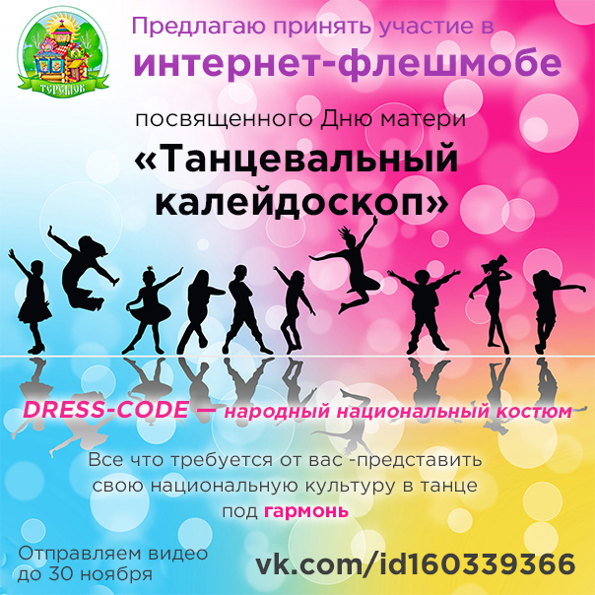
Для повышения педагогической компетентности родителей были организованы:
- Индивидуальные консультации;
- Совместный подбор национальной музыки к танцу;
- Размещены видеоматериалы в группе сети Vk по обучению танцевальным навыкам детей;
- Ссылки на видео-уроки для родителей;
В дистанционной форме обучения мы использовали широкий спектр интернет ресурсов таких как Youtube; Google и другие интернет-источники, а так же собственный танцевальный опыт родителей.
Педагогическая целесообразность флеш - моба определена тем, что ориентирует детей и родителей на приобщение к национальной танцевальной культуре, применение полученных знаний, умений и навыков хореографического творчества в повседневной деятельности, улучшение своего образовательного результата, на создание индивидуального,совместно с родителями творческого продукта, т.е. танца.
Эффективное использование потенциала семьи приводит к более качественным результатам в освоении детьми образовательной программы дошкольного учреждения. Проводить работу с родителями стало интересно, с учетом новых форм взаимодействия, создавая условия для обмена педагогическим и семейным опытом, установления дружеских взаимоотношений семей, чьи дети посещают детский сад.
В результате работы над флеш - мобом, была разработана система работы по музыкально- ритмической и танцевальной деятельности. Дети стали проявлять самостоятельность и творческую инициативу в танце. Раскрылась индивидуальность у многих детей. Стали использоваться более сложные и развёрнутые танцевальные композиции. Мы же, музыкальные руководители, пополнили свою копилку народных, национальных танцевальных движений (татарских, башкирских, удмуртских). Дети и родители с большим желанием исполняли свой творческий продукт - национальный танец, тем самым представляя свою национальную культуру семьи.
Предлагаем вашему вниманию национальные танцы детей и родителей в флеш – мобе «Танцевальный калейдоскоп».
https://youtu.be/hBoOc3V4k_k

